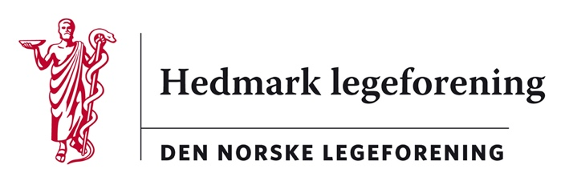

Referat styremøte Hedmark legeforening

Sted: Restaurant Elgstua Hotel, Elverum. Dato: 31.03.2022 Klokken 19.00.

Til stede: Ragnhild Dybvig, Neda Nicodemus, Elin Rydheim Thomassen, Frode Berre, Jon Iver Fougner, Vibeke Lund Wolkoff, Margrethe Kjølseth og Almina Vilimiene.
Forfall: Martin Chapman.

69/22 Godkjenning av innkalling og saksliste.

70/22 Godkjenning referat fra forrige møte.

71/22 Velkommen til inviterte varamedlemmer Margrethe Kjølseth og Almina Vilimiene.

72/22 Runde rundt bordet:

Fastlegene erfarer økt pasienttilstrømning. Påvist influensa A i Hedmark/Innlandet.
Ved sykehusene er det svært stor pågang av pasienter på alle sykehus på Innlandet. Intensiv og medisinske avdelinger er overfylte. Som følge av situasjonen blir operasjoner utsatt. Etter at krigen i Ukraina brøt ut skal sykehusene ha atomberedskap. Også ved plastikkirurgisk avd. kommer det flere henvisninger generelt, samt økt tilstrømning av ØHJ pas. Vi får informasjon om tilbudet ved plastikkirurgisk avd. Brystdiagnostisk senter/rekonstruksjon og behandling av decubitalsår.
Kolleger som jobber innen psykisk helsevern informerer om støttekollegaordningen. Hvordan nå ut til kolleger som har behov for støtte, info om at samtalene ikke journalføres? Vet legene at de kan kontakte støttekollegaer i nabofylket? Leger med behov kan ta opp ulike utfordringer og timene dekkes fra sentralt hold. Villa Sanas legetilbud opplever en 3-dobling av kolleger som tar kontakt. Det nevnes også at TrasOpp rusklinikk gir tilbud om 3 timer for leger som sliter med rusavhengighet.
Psykiatrien har i likhet med somatikken stor tilstrømning av pasienter og nyhenvisninger etter gjenåpning av samfunnet.
Samfunnsmedisinerne og kommuneoverlegene ssamarbeid på tvers av kommunene og med Helsedirektoratet. Kommunene har økt trykk på å ta imot pasienter fra sykehus jmf. den større pågangen av pasienter generelt.
Etter krigens utbrudd i Ukraina og økt atomtrussel er tilgjengelighet av jodtabletter og flyktningesituasjonen aktuelt. Nå behov for mottak/krav om helsekontroll innen 7 dager etter ankomst til Norge.
I privat bedriftshelsetjenesten har nå full drift ift levering av lovpålagte helseundersøkelser. Arbeidstilsynet gjennomfører igjen tilsyn etter midlertidig opphold under pandemien.

Øvrig: Ingen representant fra YLF i Hedmark Legeforening.

73/22 Orienteringssaker fra leder. Referat fra webinar 15.03. «Hvordan drifte en lokalforening» Ulike tema ble tatt opp:
-Lokalforeningens formål og oppgaver.
-Lokal helsepolitikk, organisering av helsetjenester.
-Dekning av tillitsvalgtkurs pga fravær fra jobb.
-Organisering av kollegastøtte.
-Mål for lokalforeningen er også å fremme kollegialt felleskap, sosialt og faglig.
-Lokalforeningene har regnskapsplikt og bruk av revisor medfører utgifter for lokalforeningene.

74/22 Office 365 for tillitsvalgte. Fylkesforeningene får en lisens fra Legeforeningen til dette formålet.

75/22 Forslag om støtte til Ukraina gjennom «Leger uten grenser».
Legeforeningen skal i utgangspunktet være nøytrale ut mot kolleger på begge sider av konflikter. I dagens ekstraordinære situasjon besluttes det at HELF bidrar med 10.000 kr til «Leger uten grenser». Vedtas enstemmig.

76/22 Eventuelt:
- Facebookgruppe for HELF for å promotere bl.a. Hedmarksseminaret. Elin R. Thomassen har nå administratorrolle.
- Hedmarksseminaret er «work in progress» i.f.t. foredragsholdere/program.
- Vedrørende innspill til Legeforeningens lederpris var det for kort frist til å utarbeide og sende inn forslag.

Neste møte 19. mai på Disen Legesenter, Hamar.

